Совместное

спортивное развлечение

«ВЕСЕЛЫЕ БЕГУНКИ»

с детьми 5-6 лет и родителями


А.
Инструктор по физкультуре Беличко Е.В.
Воспитатель Игнатова Н.А.

2016г.

Цель: Организация совместной двигательной деятельности детей 5-6 лет и их родителей для формирования ЗОЖ (Повышение интерес а к физической культуре и здоровому образу жизни всех участников праздника.
Создание веселого и радостного настроения у детей и их родителей.
Задачи:

- Совершенствовать уровень физической подготовленности детей.
- Закреплять умение ведения шайбы клюшкой, забрасывания шайбы в ворота
- Развивать физические качества : ловкость, быстроту, гибкость, общую выносливость.
- Развивать умение свободно ориентироваться в пространстве в соответствии с музыкальным фоном.
- Формировать основы здорового образа жизни, культуру сохранения и совершенствования собственного здоровья.
- Формировать волевые качества: целеустремленность, выдержку.
- Воспитывать дружелюбное отношение между детьми и родителями,
- чувство коллективизма, дружбы и взаимовыручки.
- Воспитывать желание побеждать и сопереживать, получать радость от своих результатов и товарищей.

Подготовка к празднику.
НОД – вырезывание эмблем(круги голубого и красного цветов разного диаметра)
- беседа о зимних видах спорта
- просматривание презентации(слайд-шоу) о наших чемпионах в зимних видах спорта
Действующие лица:
Ведущий, инструктор по физкультуре дети, родители, медицинская сестра,
Музыкальное сопровождение:
Музыкальный центр добавить музыку про султанчики
«Попурри спортивных песен»
«Вместе весело шагать»
«Вперед четыре шага» Е.Железнова
Материалы и инвентарь: добавить инвентарь
Корзины высокие (2шт.)
Корзины высокие (2шт.)
Конусы большие (8 шт.)
Конусы маленькие (2 шт.)
Мед. инвентарь (йод, бинт, пластырь…)
Обручи (12 шт.) указать диаметр
Обручи (12 шт.) указать диаметр
Палки гимнастические (4 шт.)
Разные мелкие игрушки
Резиновые мячи (2 шт.)
Султанчики (2 2пары.)

Оформление:
Воздушные шары
Грамоты для команд
Кроссворд «Здоровье»
Медали для каждого участника
Памятки о правилах безопасного поведения в зимний период
Плакаты: «Веселые бегунки»
«В здоровом теле - здоровый дух!»
«Если хочешь быть здоров – закаляйся!»
«Закалка, спорт, движение - всех целей достижение!»
Поощрительные призы (блокнот, ручка, мыльные пузыри) 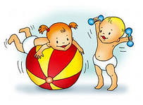
Эмблемы для команд

- Звучит вступление, музыка о спорте.
Вед. - Добро пожаловать, гости дорогие!
Веселья Вам, да радости желаем,
И праздник наш, без Вас – не начинаем!
Дорогие гости! Сегодня мы с вами станем свидетелями веселых состязаний,
в которых примут участие наши самые замечательные дети и их родители.
Встречаем участников нашего праздника.
- Звучит музыка спортивного марша «вставитьььььььььььььььььь»
Под аплодисменты входят игроки команд с эмблемами, проходят круг почета и встают в шеренги напротив друг друга.

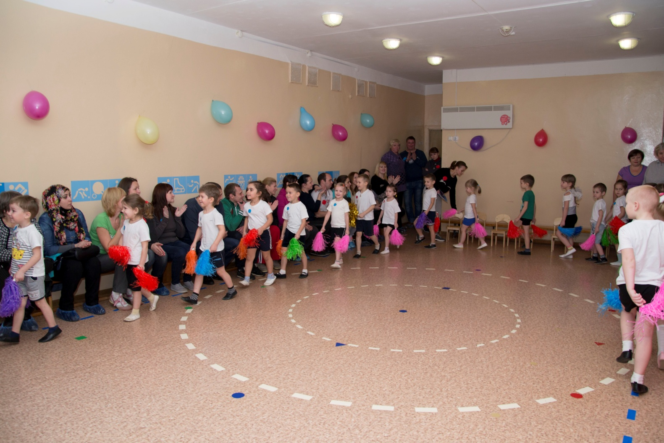
Вед. - А сейчас предлагаю командам поприветствовать друг друга:
1 команда: Вас приветствует команда «Бегунки!»
Крикнем вам - Ну, погоди!
Все равно мы впереди
Наш девиз: «В здоровом теле - здоровый дух!»
2 команда : Вас приветствует команда «Прыгунки»
Крикнем вам –
Будем биться до победы!
Наш девиз: «Если хочешь быть здоров – закаляйся!»
Вед.- Командам «Бегунки » и «Прыгунки» физкульт – привет!
Вед:- Ну, команды смелые,
Дружные, умелые,
На площадку выходите,
Силу, ловкость покажите!
Звучит музыкальное сопровождение.((((((((((((((((((((((((((((((((((((вставить
Дети подготовили для Вас музыкально – ритмическую композицию « Слоники»

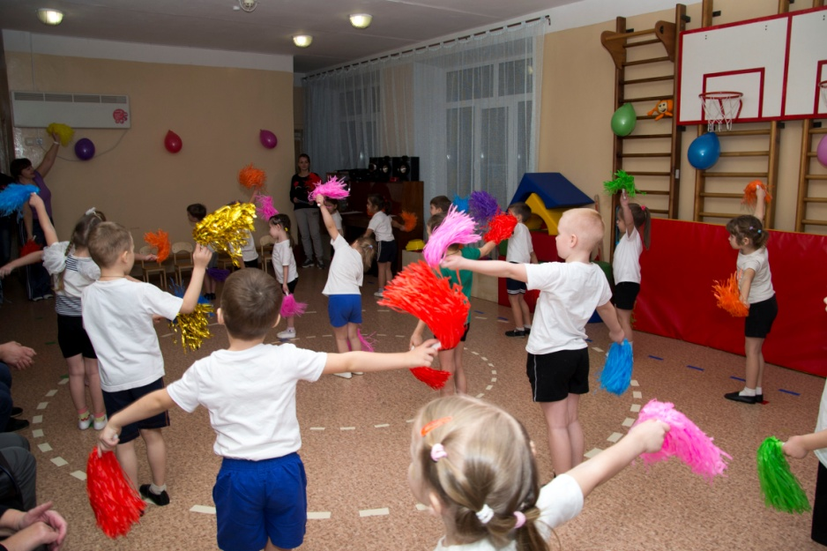

Вед: Родители –такой народ, на занятость спешат сослаться……….
Всавить конкурс для родителей Волшебный мешочек « Угадай на ощупь»

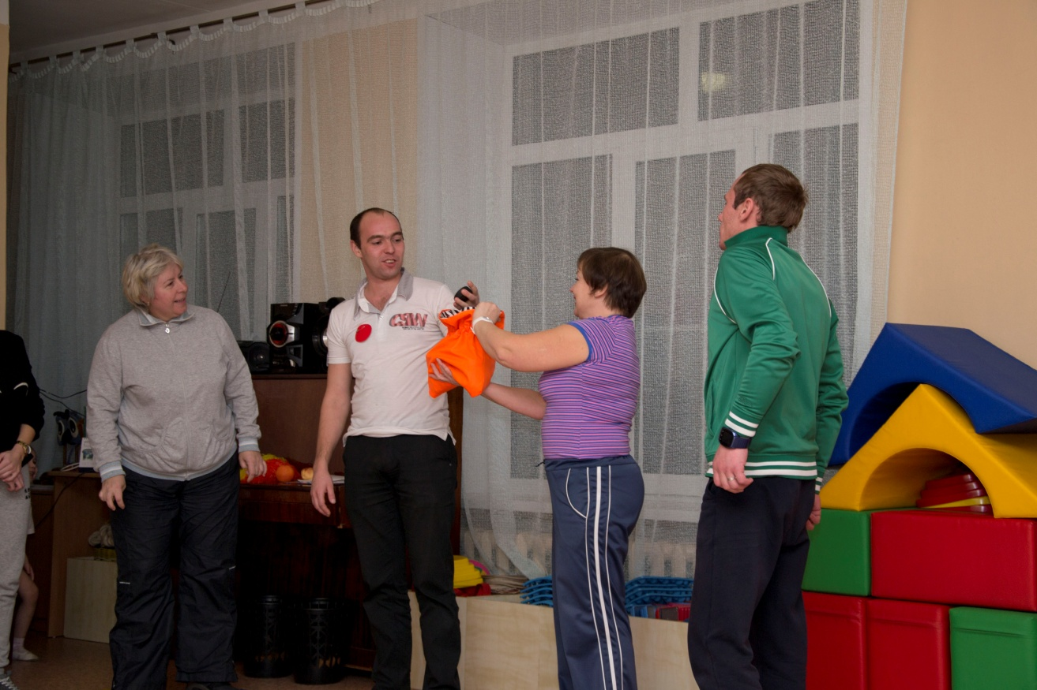

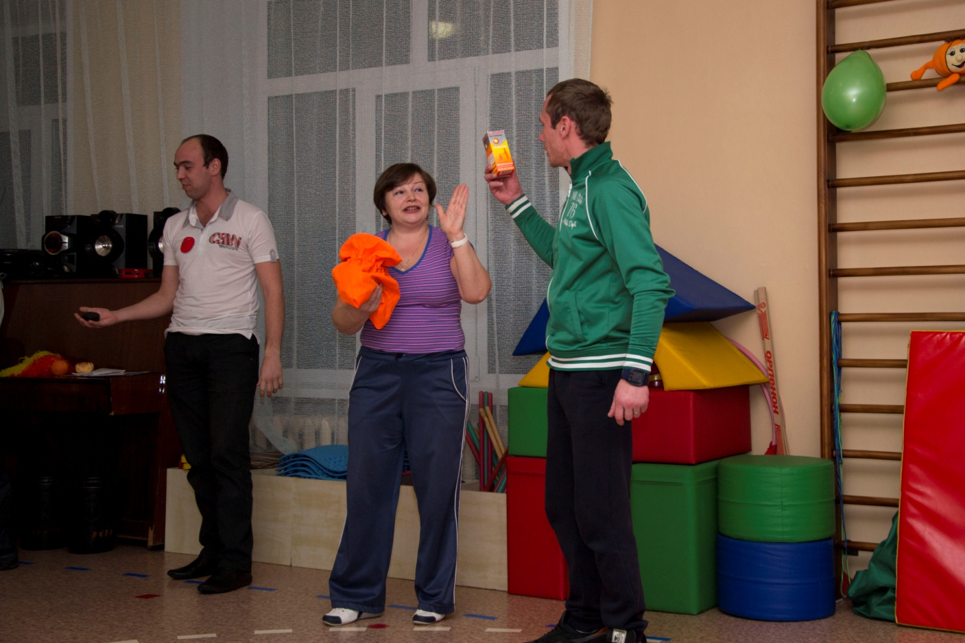

поискать надо фотку у родителей

Ведущий предлагает сделать «Зарядку - разминку»

- Зарядка – разминка под музыку «Олень» текст

Вед:- Молодцы, молодцы!
Все ребята удальцы!
Дошколята, дошколята
Очень дружные ребята,
А родители у нас.
Просто супер. Просто класс!

Вед: - Наши ребята не только дружные, сильные, смелые, но и веселые, умелые, справятся с любыми трудностями. Мы надеемся, что кто-нибудь из наших детей когда-нибудь поднимется на олимпийский пьедестал, станет олимпийским чемпионом!

И.Ф. текст про Пришло Время для спортивных состязаний……….

Наше 1 состязание так и называется: «Хоккей»
Звучит фоновая музыка для веселых старт.
( Команды получают пошайбе и клюшке. Игрок должен правила . Побеждает та команда, у которой…………вставить …………..)
Вед: - Команды готовы? На старт! Внимание! Марш!

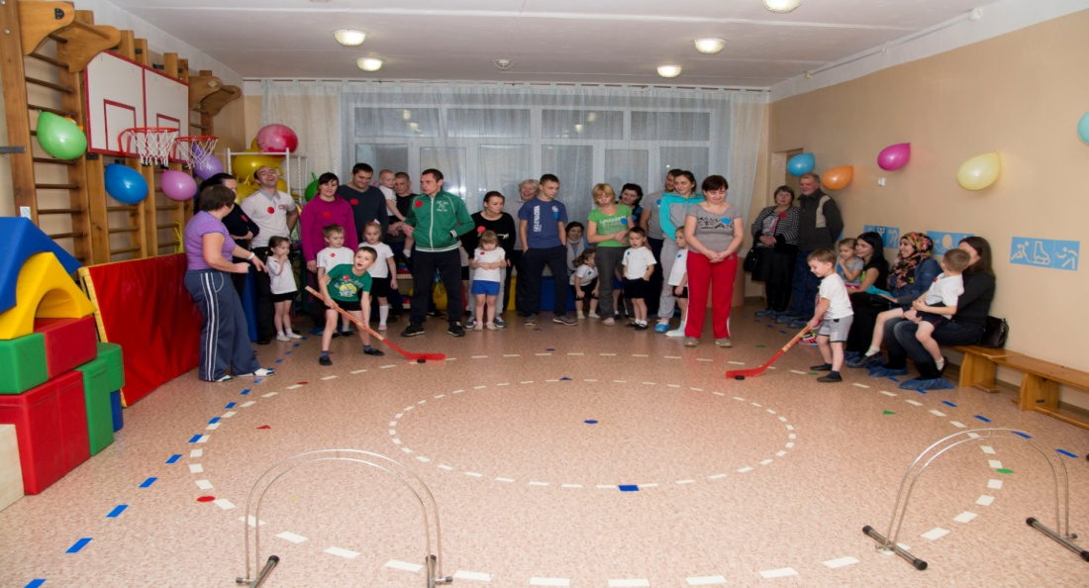

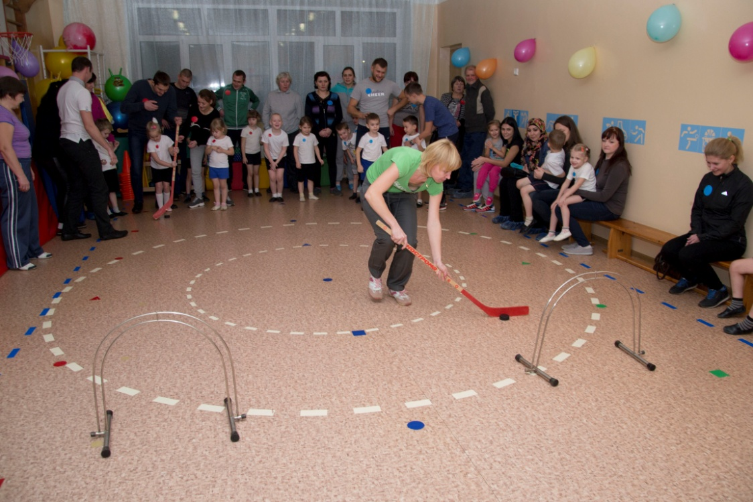

И.Ф.. - Предлагаю перейти к следующему состязанию «Биатлон»
Звучит фоновая музыка для веселых старт.
( Игроки стоят в колонне. Первый правила………………вставить)

Вед:– Здесь вам сила не важна,
Здесь сноровка всем нужна.
Подготовиться командам
К нашим новым состязаньям.

И.Ф.: - Команды готовы? На старт! Внимание! Марш!

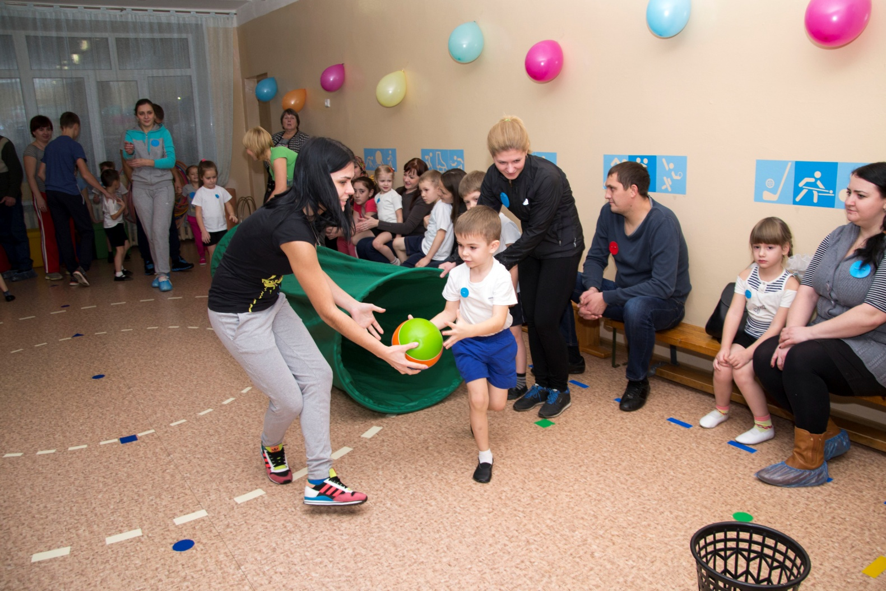

И.Ф: - 3 состязание: «слалом»
Звучит фоновая музыка для веселых старт.
( Игроки по очереди прыгают на двух ногах ……………………….добавить

Вед: - Команды готовы!? На старт! Внимание! Марш! !!

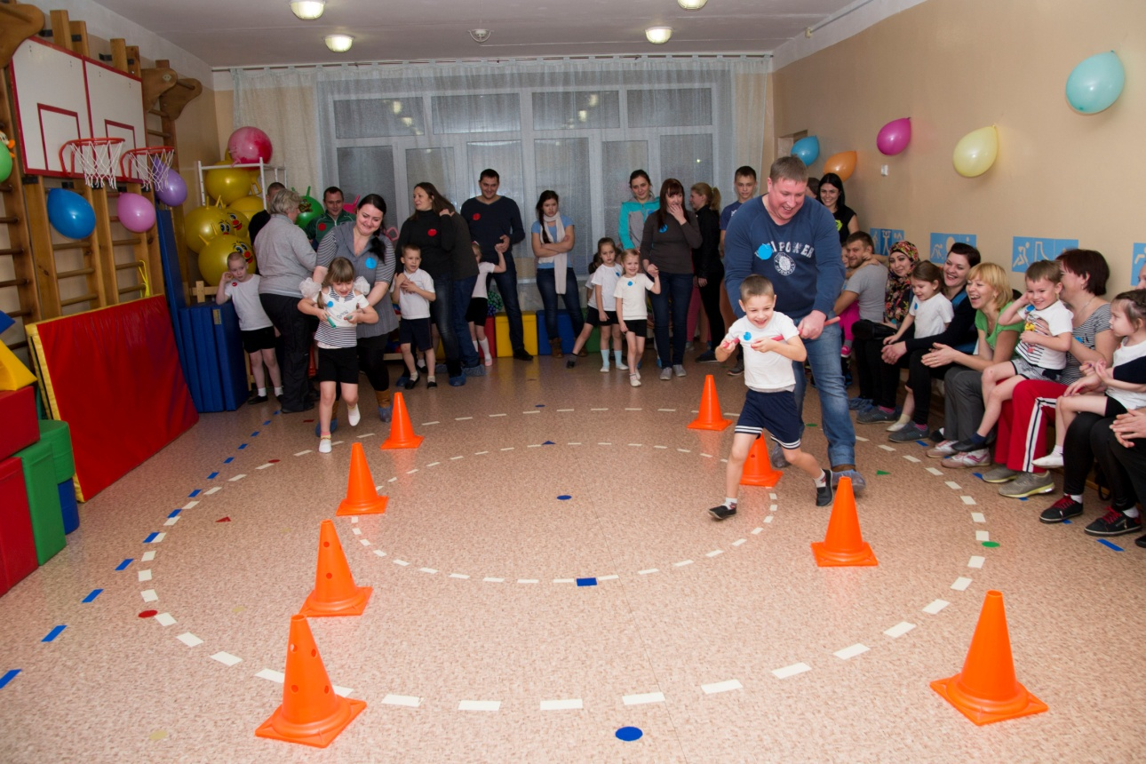

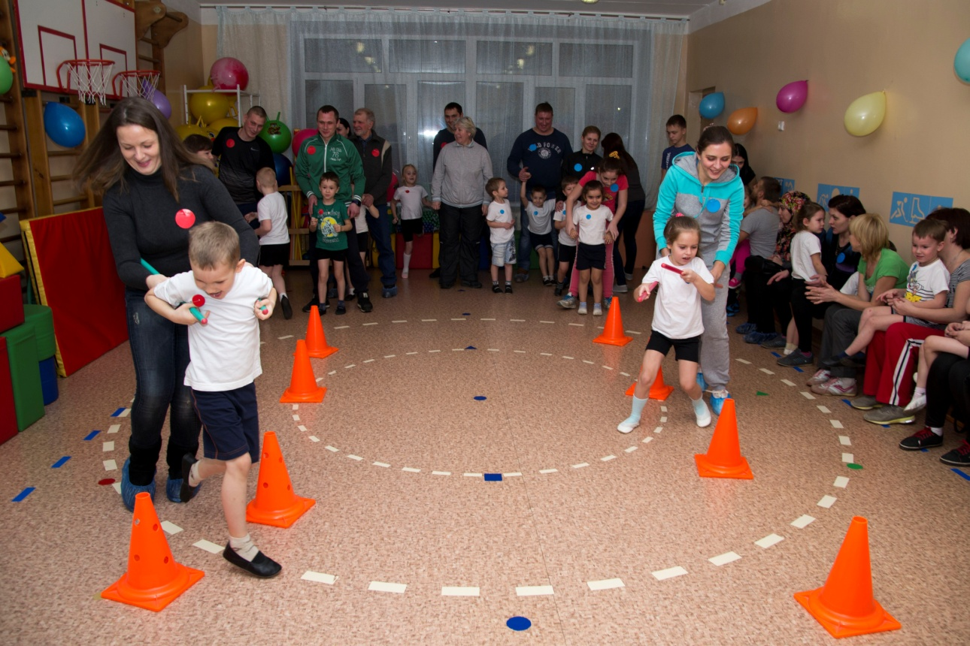

И.Ф: - 4 состязание : «Скелетон»
Звучит фоновая музыка для веселых старт.
( Каждый игрок команды правило…………..добавить
Вед: - Команды готовы!? На старт! Внимание! Марш! !!

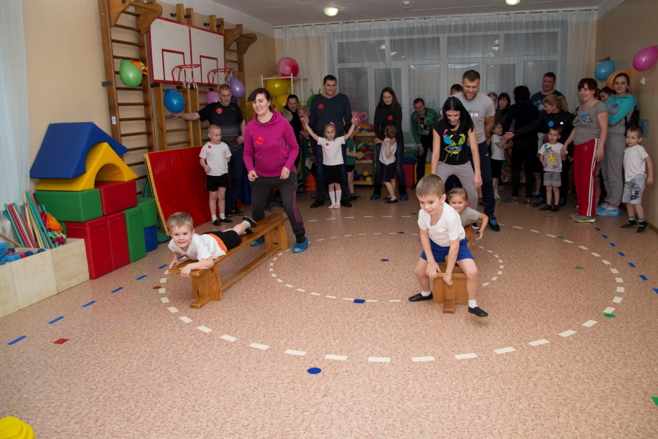

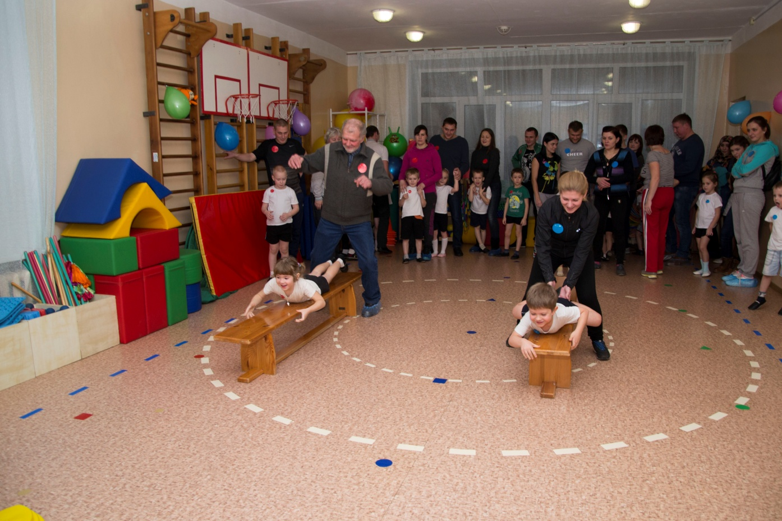

5 состязание - воспитатель, инструктор по физкультуре читают загадки, ведущий за правильный ответ раздаёт призы.

- Утром мы по распорядку.
Всегда делаем … (зарядку)
- Солнце, воздух и ….(вода)
Наши лучшие друзья.
- Я слежу за ней всегда,
- Должна быть правильной она …(осанка)
- Я его кручу рукой,
И на шеи и ногой,
И на талии кручу,
И ронять я не хочу... (обруч)
- Кто у постели больного сидит?
И как лечится, ему говорит;
Кто болен – Он капли предложит принять,
Тому, кто здоров, - Разрешит погулять... (доктор)
- Мы ваши верные друзья,
И забывать про нас нельзя.
Спасём ребяток от ангины,
Ешь зимою …(витамины)
- Есть, ребята у меня
Два серебряных коня.
Езжу сразу на обоих,
Что за кони у меня? …(коньки)
- 7. Щит с корзиной, мяч об пол …
Мы играем в …(баскетбол)

Вед: - Наше 6 состязание: «Может сюда вставить что то с обручами?»
- Звучит фоновая музыка для веселых старт

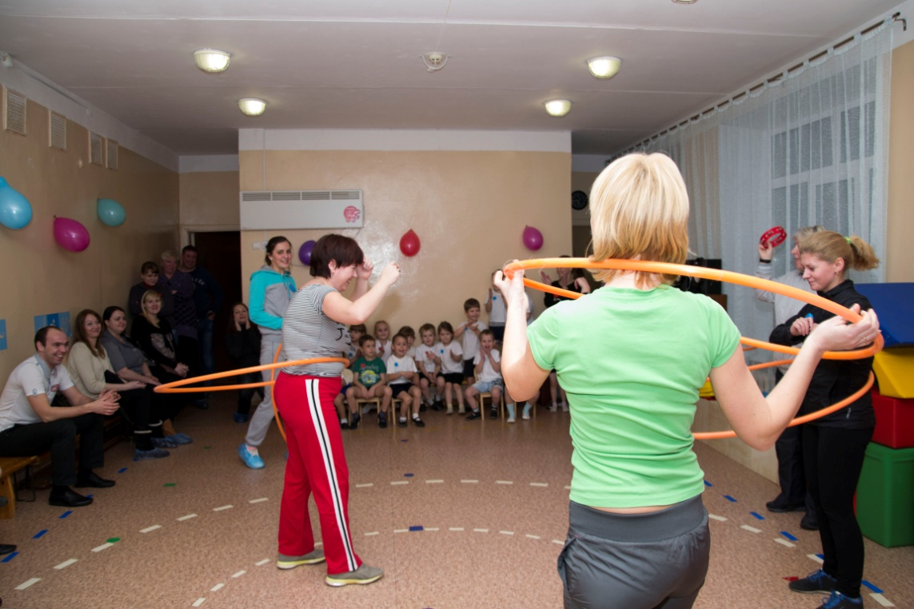

И.Ф.: 7 состязание «Я здоровье берегу – сам его я сохраню »

- Ребята, я уверена, что вы все знаете, как надо относиться к своему здоровью? Предлагаю рассказать нашим гостям какие правила необходимо соблюдать для того, чтобы сохранить свое здоровье.
( Команды строятся в шеренгу, напротив друг друга. Для оживления игры нужно бросать мяч (массажный) игрокам-соперникам, которым они передают право ответа )
Примерные ответы:
Чтобы быть здоровым, я буду:
- Делать зарядку
- Соблюдать режим дня
- Заниматься физкультурой и спортом
- Следить за своей осанкой
- Чистить зубы
- Мыть руки и содержать в чистоте своё тело
- Есть полезную для здоровья пищу, по немного
- Если заболел, выполнять все назначения врача
- Соблюдать правила безопасности дома и в д/саду
- Соблюдать правила дорожного движения
- Принимать витамины…

Ведущий: Последний вид соревнований,
Мы завершили и сейчас
Итог всех наших состязаний.
Пусть судьи доведут до нас.
И вот подводим мы итоги
Какие не были б они,
Пускай спортивные дороги
Здоровьем полнят ваши дни

И.Ф. : Сегодня проигравших нет,
Есть просто лучшие из лучших.
Пусть в каждом сердце дружбы свет,
Зажжет поступков добрых лучик.
Пусть вам семейные старты запомнятся,
Пусть все невзгоды пройдут стороной,
Пусть все желания ваши исполнятся,
А физкультура станет родной!

Ведущий. Наш девиз простой: "Главное не победа, а участие!"

- Отдохнули мы на славу,
Победили вы по праву.
- Похвал достойны и награды,
И мы призы вручить вам рады

Надо поискать фотку где раздаём подарки

Вед. И.Ф. - Завершить нашу встречу мы предлагаем песней «Вместе весело шагать».
И как бы ни было грустно в эту минуту расставания, мы говорим вам:
«До новых встреч, друзья! Всем крепкого здоровья!

Под музыку «Спортивное попурри» и аплодисменты участники совершают круг почета и уходят с праздника.

